你好，有两个问题：

1. 在mode.type里： Normal Mode 和Pro. Mode 的相同和不同在哪里？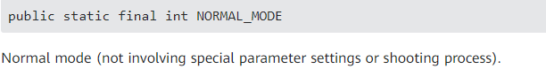

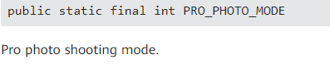

1. 下面这张胶片用红线标注的 地方具体是指什么？是指提供给developer类似系统相机的各个模式功能吗？谢谢

